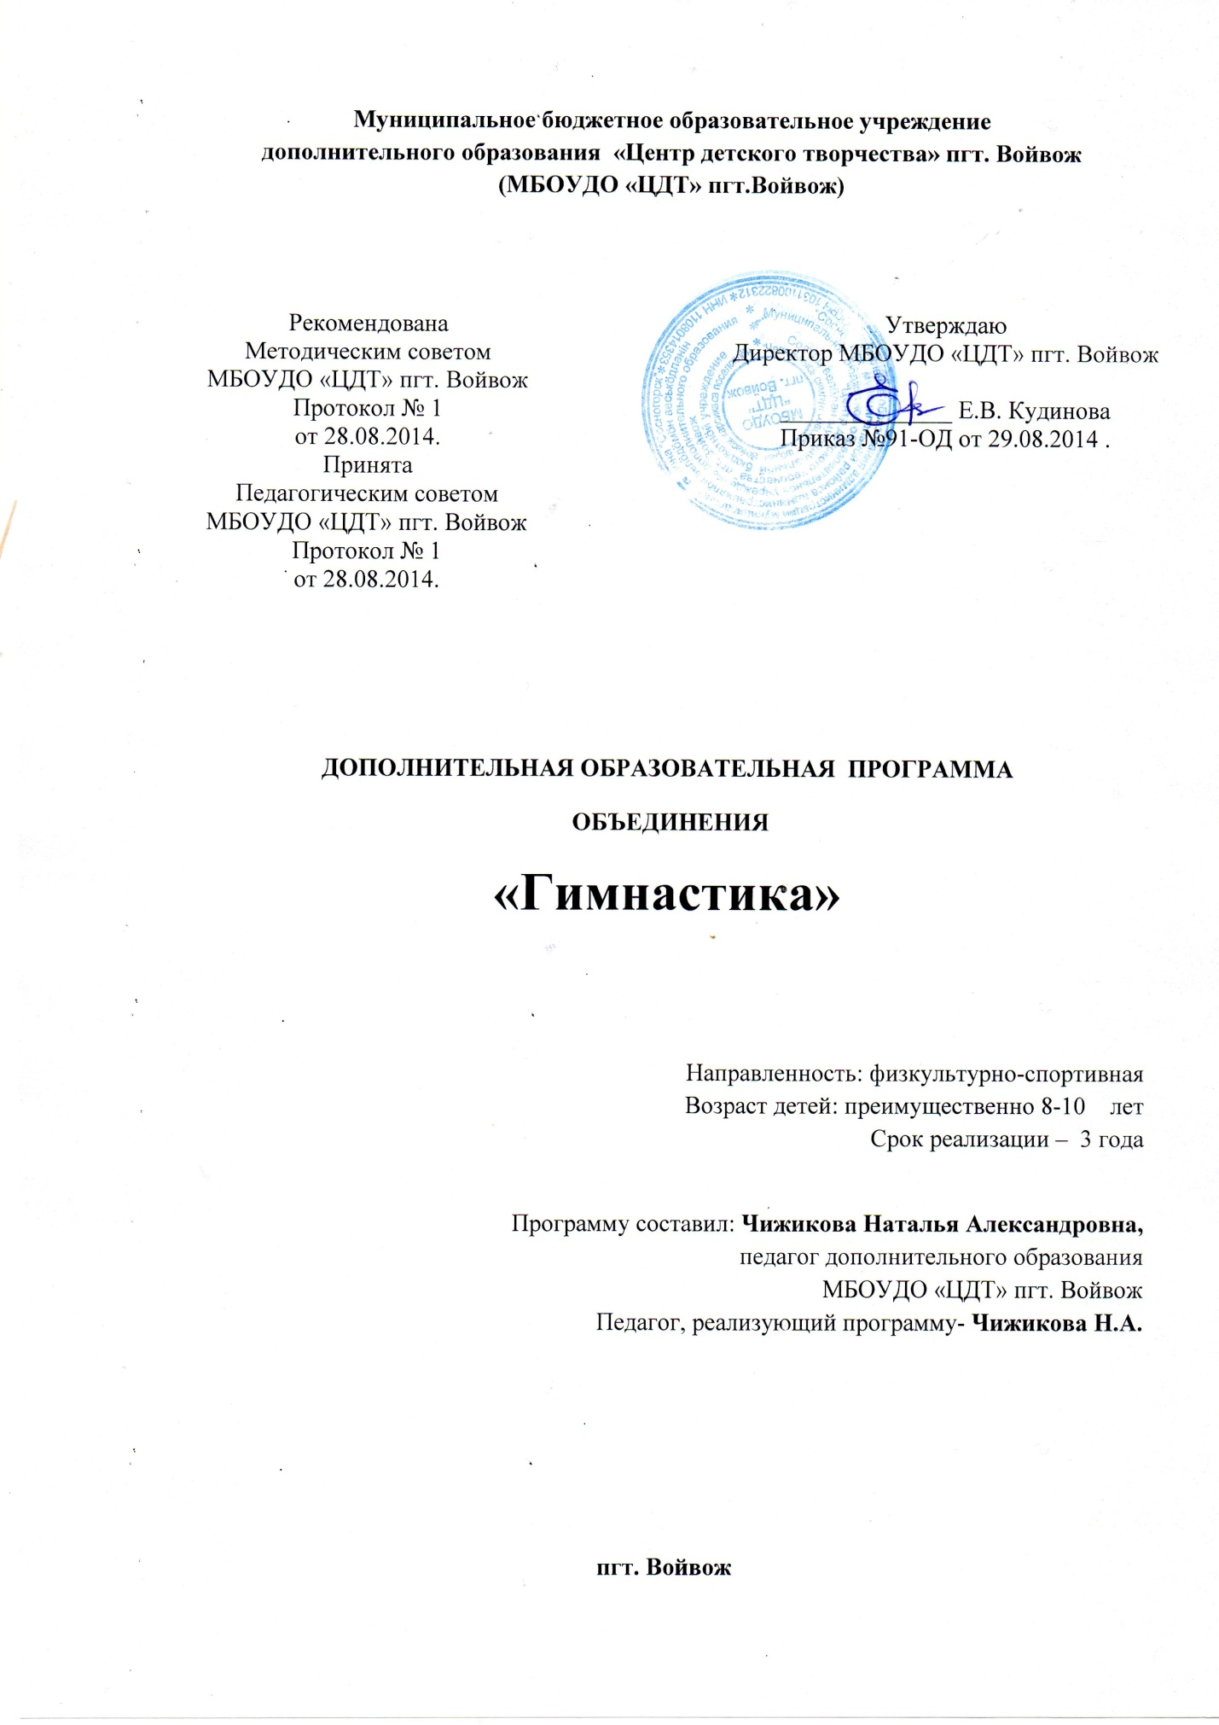

Пояснительная записка

Гимнастика – система специально подобранных физических упражнений и методических приемов, применяемых для укрепления здоровья, гармоничного физического развития. Роль гимнастики особенно важна в воспитании гибкого и подвижного тела, в воспитании благородной осанки. Средствами гимнастики достигаются техническое совершенство и, самое главное, культура движений, а также тренируется мышечный аппарат будущего исполнителя.

Задача педагога состоит в том, чтобы учащиеся понимали своё тело и научились эффективно исправлять свои недостатки и подчеркивать достоинства. Для этого и существуют занятия гимнастикой.

**Актуальность.**Данная программа актуальна в наши дни, т. к. дети сейчас, в большинстве своём, ведут малоподвижный образ жизни, неправильно питаются. Занятия гимнастикой стимулируют их активно двигаться, раскрепощаться, владеть собственным телом, получать от занятий положительные эмоции. Программа обучает детей совершенствовать двигательные навыки, развивать мышечное чувство, ориентировку в пространстве и координацию движений. В программу включены движения, способствующие развитию физических данных, улучшению форм тела.

**Новизна.** Программа способствует причастности к современным тенденциям развития гимнастики в раннем возрасте.

**Педагогическая целесообразность** данной программы состоит в том, чтобы дети осваивали различные способы выполнения комплексов упражнений с предметами и без предметов, направленные на развитие гибкости, координации, силы, быстроты и выносливости.

**Цель программы** – удовлетворения образовательных потребностей занимающихся, всестороннее совершенствование их двигательных способностей, укрепление здоровья, обеспечение творческого долголетия.

**Задачи программы:**

*Обучающие:*

-  обучить основам гимнастического искусства;

-  научить выполнять акробатические упражнения.

*Развивающие*

-  выявить и развить физические способности и возможности детей;

-  развить физические и психические качества, волю и целеустремленность в достижении поставленной цели, внимание;

-  развивать наблюдательность и самооценку;

-  развивать музыкальный слух и чувство ритма;

-  развивать артистические способности детей.

*Воспитательные*

-  воспитывать самостоятельность и трудолюбие;

-  воспитать культуру общения, взаимопомощи и ответственности;

-  формировать любовь к танцевальному искусству.

**Вид программы**– модифицированная.

**Направленность** – спортивная

**Отличительные особенности:**

Программа рассчитана на детей без специальной подготовки. Она построена с учетом анатомо-физиологических особенностей и биологического развития ребёнка (чувство ритма, музыкальный слух, гибкость, растяжка), а также основана на изучении детской психологии (память, координация движений, мышление).

Особенностью занятий является положительный настрой детей, который должен быть обеспечен умелым планированием занятий, правильным отношением руководителей к достижениям каждого ученика. На занятиях необходимо поощрение малейших успехов ребёнка, помощь в преодолении индивидуальных затруднений, терпеливое отношение к детям. Не допускается резкий тон общения с учениками. Дети должны испытывать радость от занятий и желание прийти на них снова.

Работа педагога это не только образование, но и воспитание ребенка. При этом нужно учитывать такие факторы, как требовательность, уважение, педагогический такт, дифференцированный подход. На занятиях необходимо постоянно осуществлять подбор новейших методов и форм обучения. При работе нужно учитывать следующие педагогические принципы: систематичность в обучении, постепенность, контроль.

Задача педагога – показать каждому ребёнку, что он может, что у него получается и, что занятия гимнастикой приносят истинную радость сам по себе.

Программа рассчитана на 3 года обучения детей в возрасте 8 - 10 лет.

Состав группы может быть постоянным и переменным.

Количество детей в группе – 10 -15 человек.

**Учебно-тематический план**

**1 год обучения 4 ч./нед., всего 144 ч.**

|  |  |  |  |  |
| --- | --- | --- | --- | --- |
| № | Тема | Количество часов | | |
| теория | практика | всего |
| 1. | Вводное занятие. | 2 | - | 2 |
| 2. | Музыкально-ритмические упражнения. | 2 | 6 | 8 |
| 3. | Разминка. | 2 | 10 | 12 |
| 4. | Партерная гимнастика. | 4 | 12 | 16 |
| 5. | Растяжка. | 1 | 7 | 8 |
| 6. | Гимнастические упражнения. | 2 | 12 | 14 |
| 7. | Техника упражнений с предметами. | 2 | 14 | 16 |
| 8. | Элементы и комбинации гимнастического и эстрадного танцев. | 10 | 34 | 44 |
| 9. | Постановка и отработка танцев. | - | 22 | 22 |
| 10. | Итоговое занятие. | - | 2 | 2 |
| Итого: | | 25 | 119 | 144 |

**Содержание программы**

Теория по каждому разделу включает в себя:

-  объяснение педагогом назначения каждого упражнения, особенностей его выполнения, рассказ о воздействии упражнений на различные группы мышц;

-  показ техники выполнения движений и упражнений.

Практика — самостоятельная отработка детьми всех элементов и упражнений, с корректировкой педагога.

**I год обучения**

1. **Вводное занятие – 2 часа.**

Комплектация групп, режим работы, техника безопасности, правила поведения.

1. **Музыкально-ритмические упражнения – 8 часов.**

-  танцевальный шаг – шаг с вытянутыми носками, на прямых ногах. Руки на поясе, противоход, открыты в сторону;

-  танцевальный бег – бег с правильной осанкой, натянутыми носками;

-  подскоки – руки на поясе, ноги согнуты в коленях, поочередно поднимаются, носки натянуты;

-  галоп – руки открыты в сторону, одна нога подбивает другую.

1. **Разминка – 12 часа.**

-  вращение головой – полный круг головой в обе стороны, по полкруга в обе стороны;

-  наклоны – вправо, влево, вперед с прямой спиной, с руками на поясе, открытыми руками в стороны;

-  прогибы – гнем туловище назад, руки на поясе;

-  прыжки – на месте и в беге, в высоту и длину, руки на поясе;

-  сочетание движений рук, ног и туловища, для выработки координации движения – прямыми руками делаем круги вперед, назад и одновременно приседаем.

1. **Партерная гимнастика – 16 часов.**

-  упражнения на пресс – лежа на спине с вытянутыми руками садимся и подтягиваем ноги к туловищу;

-  укрепление спины – лежа на животе поднимаем туловище вверх, руки за головой, ноги на полу; лежа на животе поднимаем прямые руки и ноги.

1. **Растяжка – 8 часа.**

-  махи – вперед, в сторону, назад прямой ногой;

-  шпагаты – на правую и левую ноги, поперечный с опорой на руки.

1. **Гимнастические упражнения – 14 часа.**

-  перекаты – в обе стороны;

-  мост – из положения лежа;

-  колеса – на правую и левую руки4

-  кувырки - вперед.

1. **Техника упражнений с предметами – 16 часов.**

Работа с гимнастическими предметами: гимнастический мяч, гимнастическая лента, обруч и т.д.

1. **Элементы и комбинации гимнастического и эстрадного танцев** **- 44**

Разучивание связок, движений.

1. **Постановка и отработка танцевальных номеров – 22 часов.**

Прослушивание музыкальной композиции. Показ, разучивание различных движений и комбинаций. Репетиции номеров. Корректировка исполнения отдельных элементов.

1. **Итоговое занятие – 2 часа.**

Демонстрация выученного за год перед гостями и родителями.

**2 год обучения 6 ч./нед., всего 216 ч.**

|  |  |  |  |  |
| --- | --- | --- | --- | --- |
| № | Тема | Количество часов | | |
| теория | практика | всего |
| 1. | Вводное занятие. | 2 | - | 2 |
| 2. | Музыкально-ритмические упражнения. | 1 | 9 | 10 |
| 3. | Разминка. | 2 | 16 | 18 |
| 4. | Партерная гимнастика. | 4 | 20 | 24 |
| 5. | Растяжка. | 2 | 16 | 18 |
| 6. | Гимнастические упражнения. | 4 | 24 | 28 |
| 7. | Техника упражнений с предметами. | 4 | 30 | 34 |
| 8. | Элементы и комбинации гимнастического и эстрадного танцев. | 6 | 44 | 50 |
| 9. | Постановка и отработка танцев. | - | 30 | 30 |
| 10. | Итоговое занятие. | - | 2 | 2 |
| Итого: | | 25 | 191 | 216 |

**II год обучения**

1. **Вводное занятие – 2 часа.**

Комплектация групп, режим работы, техника безопасности, правила поведения.

1. **Усложнение музыкально-ритмического материала – 10 часов.**

-  ходьба - с различными положениями рук (на пояс, за спину, за голову) сохраняя правильную осанку;

-  танцевальный бег - с изменениями направления и скорости;

-  галоп – руки вперед-назад, ноги подбивают друг друга;

-  подскоки – ноги согнутые в коленках по очереди высоко поднимаются, две прямые руки делают круг назад.

1. **Разминка – 18 часов.**

-  упражнения для рук – прямыми руками делаем круги (одна рука вперед, другая назад), ноги приседают;

-  упражнения для плечевого пояса - вращение плечами вперед, назад; поднимание вверх по очереди и вместе;

-  - упражнения для туловища – наклоны вперед, в стороны, прогибы назад, повороты туловища, глядя вперед или назад;

-  упражнения для ног – приседания с прямой спиной; прыжки в высоту, длину.

1. **Партерная гимнастика – 24 часа.**

-  упражнения на пресс – лежа на спине, поднимаем ноги на 30 градусов; лежа на спине с согнутыми коленями поднимаем корпус, руки согнуты в локтях за головой;

-  упражнения на растяжку – махи, лежа на спине, боку; сидя на полу ноги согнуты в коленях и соединены, надавливаем на колени;

-  укрепление спины – лежа на животе, поднимаем правую руку и левую ногу, потом наоборот; лежа на животе, поднимаем прямые руки и ноги.

1. **Растяжка – 18 часов.**

-  махи - на прямой ноге вперед, в сторону, назад, в приседе;

-  шпагаты - на правую и левую ноги, поперечный без опоры на руки.

1. **Гимнастические упражнения – 28 часов.**

-  мост – из положения стоя, поднимая по очереди ноги и руки;

-  перекаты – в обе стороны;

-  колеса - на одной руке;

-  кувырки – вперед и назад;

-  прыжки - в шпагат.

1. **Техника упражнений с предметами – 34 часов.**

Работа с гимнастическими предметами: гимнастический мяч, гимнастическая лента, обруч и т.д.

1. **Элементы и комбинации гимнастического и эстрадного танцев – 50 часов.**

Разучивание маленьких гимнастических этюдов, небольших отрывков танцев разного характера.

1. **Разучивание и отработка танцев – 30 часов.**

Прослушивание музыкальной композиции. Показ, разучивание различных движений и комбинаций. Репетиции номеров. Корректировка исполнения отдельных элементов.

1. **Итоговое занятие – 2 часа.**

Демонстрация выученного за год перед гостями и родителями.

**3 год обучения 8 ч./нед., всего 288 ч.**

|  |  |  |  |  |
| --- | --- | --- | --- | --- |
| № | Тема | Количество часов | | |
| теория | практика | всего |
| 1. | Вводное занятие. | 2 | - | 2 |
| 2. | Музыкально-ритмические упражнения. | 3 | 9 | 12 |
| 3. | Разминка. | 3 | 25 | 28 |
| 4. | Партерная гимнастика. | 4 | 30 | 34 |
| 5. | Растяжка. | 2 | 26 | 28 |
| 6. | Гимнастические упражнения. | 4 | 34 | 38 |
| 7. | Техника упражнений с предметами. | 4 | 40 | 44 |
| 8. | Элементы и комбинации гимнастического и эстрадного танцев. | 10 | 50 | 60 |
| 9. | Постановка и отработка танцев. | - | 40 | 40 |
| 10. | Итоговое занятие. | - | 2 | 2 |
| Итого: | | 32 | 256 | 288 |

**III год обучения**

**1.  Усложнение музыкально-ритмического материала:**

-  ходьба - высоко поднимая колени, выпадами, приставными шагами с различными положениями рук, ног, туловища;

-  прыжки - на месте, в высоту, длину;

-  галоп – руки вперед-назад, ноги подбивают друг друга;

-  подскоки - ноги согнутые в коленках по очереди высоко поднимаются, две прямые руки делают круг назад.

**2.  Разминка:**

-  упражнения для рук – руки сгибаем в локте, делаем круговые движения к себе, от себя, одной и двумя руками, ноги приседают;

-  упражнения для ног - прыжки вокруг себя, в длину, в высоту; приседания с прыжком, с наклоном вперед;

-  упражнения для туловища – повороты; наклоны до пола руками, руками до противоположной ноги; наклоны в стороны с руками в стороны, вперед;

-  упражнения на равновесие - стоя на одной ноге и поднимание другой вперед, в сторону, назад;

-  упражнения для укрепление мышц стопы – ходьба на носках (ноги прямые), с перекатом с носка на пятку и с пятки на носок, круговые движения стопой.

**3.  Партерная гимнастика:**

-  упражнения на пресс – лежа на спине с вытянутыми руками садимся и подтягиваем ноги к туловищу; лежа на спине, поднимаем ноги на 30 градусов; лежа на спине с согнутыми коленями поднимаем корпус, руки согнуты в локтях за головой;

-  упражнения на растяжку – лежа на спине, поднимаем прямые ноги вверх и разводим в стороны; махи лежа на спине, боку; сидя на полу ноги согнуты в коленях и соединены, надавливаем на колени; сидя на полу ноги прямые раскрыты в стороны, делаем наклоны вперед и в стороны;

-  укрепление спины - лежа на животе, поднимаем туловище вверх, руки за головой, ноги на полу; лежа на животе, поднимаем правую руку и левую ногу, потом наоборот; лежа на животе поднимаем прямые руки и ноги.

**4.  Растяжка:**

-  махи - на прямой ноге, в приседе, на пальцах вперед, сторону, назад;

-  шпагаты - на правую и левую ноги, поперечный на провис.

**5.  Гимнастические упражнения:**

-  мост – из положения стоя, опускаясь на локти;

-  перевороты – вперед, назад;

-  колеса - на одной руке, рондат;

-  кувырки - вперед, назад;

-  прыжки - в шпагат и кольцо.

6.  **Элементы и комбинации гимнастического и эстрадного танцев** (усложнение выученных гимнастических элементов, эмоциональное раскрытие через эстрадные движения).

7.  **Элементы и комбинации современного танца**– хип-хоп (разучивание основных движений, связок).

**8.  Постановка танцевальных номеров.**

Прослушивание музыкальной композиции. Показ, разучивание различных движений и комбинаций. Репетиции номеров. Корректировка исполнения отдельных элементов.

**Методическое обеспечение программы**

Учебное занятие по программе включает в себя теоретическую и практическую части. В теоретической части изучается терминология танцевальных элементов, которая закрепляется на практике. Объясняются основы музыкальной грамотности, описывается техника движения или упражнения. Освоение может быть целостным или посредством разделения упражнения и освоение его по частям. Также на занятиях проходит прослушивание музыки, беседа (обсуждение), творческие встречи, видео просмотры танцевальных номеров.

Занятия в основном проводятся со всей группой – разминка, партерная гимнастика, растяжка, постановка и отработка танцевальных номеров. Но при необходимости проходят и индивидуальные занятия – отработка отдельных движений и элементов, сольных партий в танце.

Используются такие формы организации занятий, как занятия-соревнования, творческие задания, коллективная работа детей.

*Методы и приемы работы:*

-  Наглядный. Показ движений или упражнений, прослушивание музыки.

-  Практический. Основан на активной деятельности самих учащихся.

-  Игровой (образный). Освоение упражнения по средствам игры.

Используется учебно–дидактический материал: музыкальные пособия, музыкальная фонотека, наглядные пособия.

При осуществлении своей деятельности руководствуюсь следующими принципами:

-  личность педагога, его внутренний мир, оказывают самое большое влияние на формирование личности ученика, следовательно, педагог должен быть интересен учащимся;

-  опора на успех ребёнка, постоянная его поддержка;

-  ребенку необходима помощь педагога в преодолении страха перед сценой.

**Форма занятий** – групповая и индивидуальная.

**Режим занятий** 3 раза в неделю по 2 часа в первый год обучения, 4 раза в неделю по 2 часа во второй год обучения, 4 раза по 3 часа в третий год обучения.

**Ожидаемые результаты**

*Первый год обучения*

Дети знают:

-  приёмы взаимодействия с партером;

-  как правильно делать махи, садиться на шпагат;

-  правила поведения на сцене и на занятиях.

Дети умеют:

-  делать мост из положения стоя, кувырки, колеса;

-  координировать движения при выполнении упражнений.

*Второй год обучения:*

Дети знают:

-  понятие пластика;

-  понятие «память физических действий»;

-  приёмы мышечного расслабления;

-  как правильно делать упражнения партерной гимнастики.

Дети умеют:

-  правильно исполнять комбинации, движения;

-  ориентироваться в пространстве;

-  садится на шпагаты.

*Третий год обучения:*

Дети знают:

-  как самостоятельно разогреть все мышцы;

-  как правильно выполнять упражнения дома, которые были ему заранее подобраны, чтобы корректировать свою фигуру;

-  различные танцевальные стили, пробуют их танцевать

Дети умеют:

-  выполнять сложные композиции

-  эмоционально и выразительно себя раскрыть

-  делать переворот

**Система отслеживания и оценки результатов обучения:**

*1.  Текущий контроль*

В конце каждого занятия анализируются успехи каждого ребенка, а также недочеты, над которыми нужно поработать.

*2.  Промежуточный контроль*

- проведение контрольных уроков

- концерты

- конкурсы

*3.  Итоговый контроль*

- отчетный концерт в конце года

**Необходимые условия реализации программы**

Для успешного освоения программы детьми необходимы следующие условия и материальные обеспечения:

-  просторный зал

-  концертные костюмы

-  форма для детей

-  аудио-, видеоаппаратура

-  фонограммы

-  спортивно-игровой материал

**Итоги обучения**по каждой теме, разделу программы подводятся на открытых занятиях. Каждый год обучения завершается сдачей зачетов и выступлениями на отчетных концертах.

**Список литературы**

1.  Вавилова Е. Н. Укрепляйте здоровье детей. М., 1986.

2.  Васильева Е. Д. Танец. М.: «Искусство», 1968.

3.  Габриелова Е. В. О хореографической разминке в гимнастике//Гимнастика. – Вып.1, 1975.

4.  Дени Г.,Дассвиль Е. Все танцы: Сокр. пер. с франц. – Киев, 1983.

5.  Комплексная программа физического воспитания. М.: Просвещение, 1996.

6.  Корнеева Т. Ф. Музыкально-ритмические упражнения для детей дошкольного и младшего возраста, 2001.

7.  Пасютинская В. Волшебный мир танца: книга для учащихся. – М.,1985.

8.  Петров П. К. Методика преподавания гимнастики в школе. М.:Гуманти. изд. центр Владос, 2000.

9.  Семенов Л. П. Советы тренерам. М.:Физкультура и спорт, 1980.

10.  Ткаченко А. Детский танец. М., 1962.

11.  Тонкова-Ямпольская Р. В., Черток Т. Я. Ради здоровья детей. М. Просвещение, 1985.

12.  Физическая культура. Ритмические упражнения, хореография и игры. «Дрофа», М. 2004 г.

13.  Школа развития. Детская аэробика: методика, базовые комплексы. «Феникс», Ростов на Дону, 2005 г.

14.  Журнал «Танцевальная жизнь».

15.  Газета «Танцевальный клондайк».

16.  Пусть ребенок растет здоровым. /Под редакцией П. Ф.Островской. М., 1979.